Berichtje van de dorpstuin!

Wat een verrassing!

Op de dorpstuin lag een bult aarde waar wij als dorpstuinders als een berg tegen opzagen om te moeten kruien.
Wij hebben een app verzonden naar het aanspreekpunt van de dorpsjeugd.

En……..de dorpsjeugd van Den Andel heeft ons verrast!
Een fantastische aktie!

Gisteren hebben ze wel 100 kruiwagens vol aarde verplaatst naar de aan te leggen prairietuin.

Ook hebben ze de vuurplaats schoon gemaakt en opnieuw opgebouwd.

Wij dorpstuinders, zijn hier ontzettend blij mee en het geeft ons vertrouwen voor de toekomst.

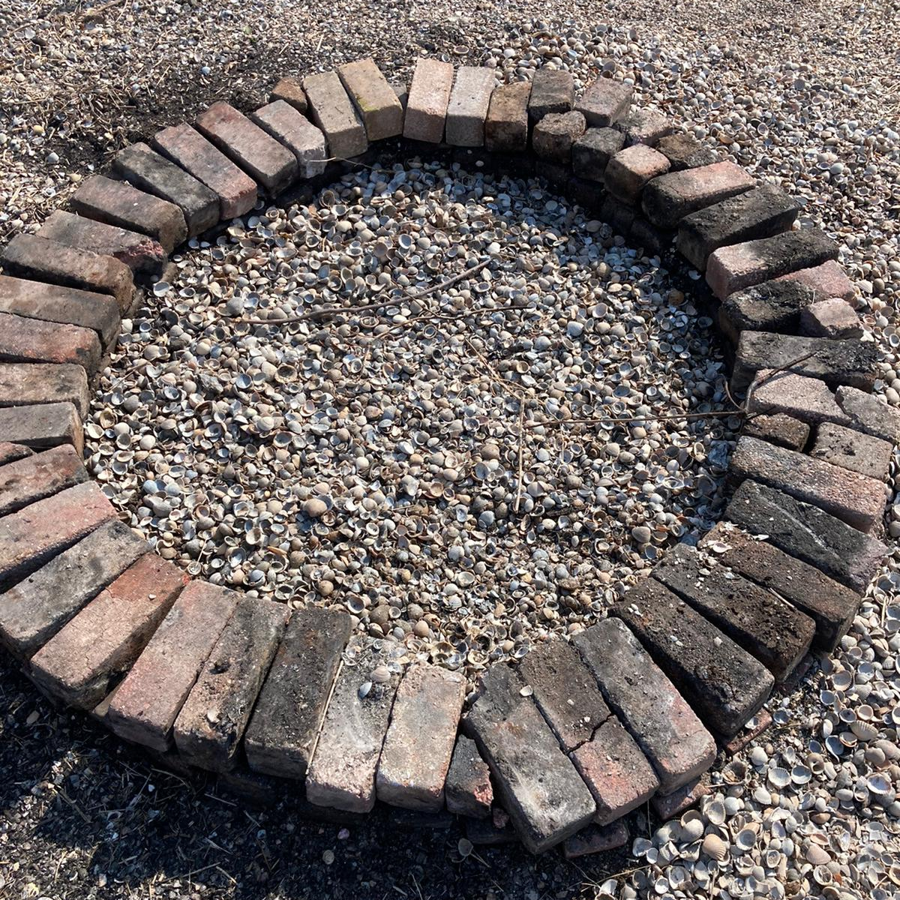

Vriendelijke groet
van de dorpstuinders

